Bài thực hành 3

1, Thực hiện áp dụng các bộ lọc sau cho ảnh:

- Bộ lọc trung bình

- Bộ lọc trung vị

- Bộ lọc Gauss

- Bộ lọc Bilateral

- Hiển thị các ảnh trên matplotlib.

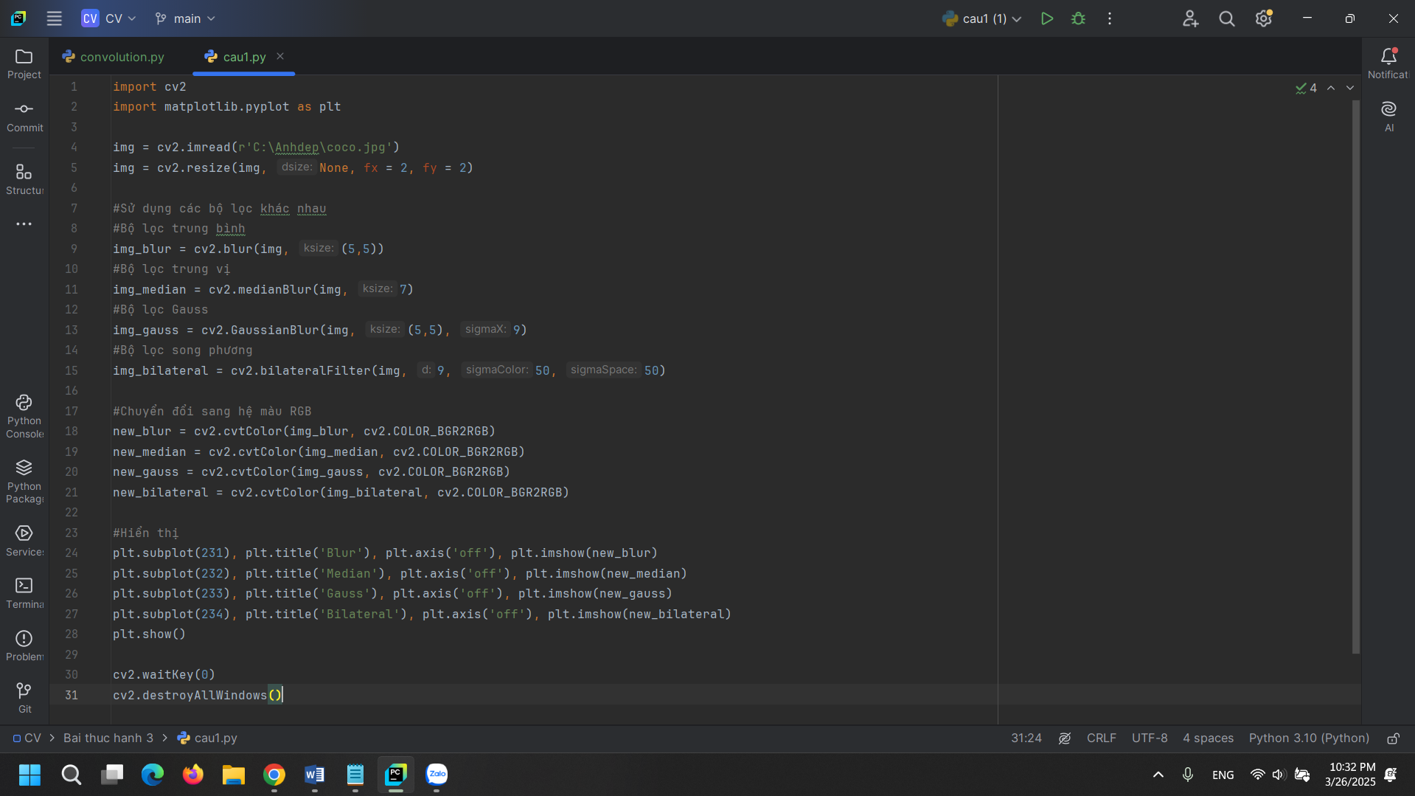

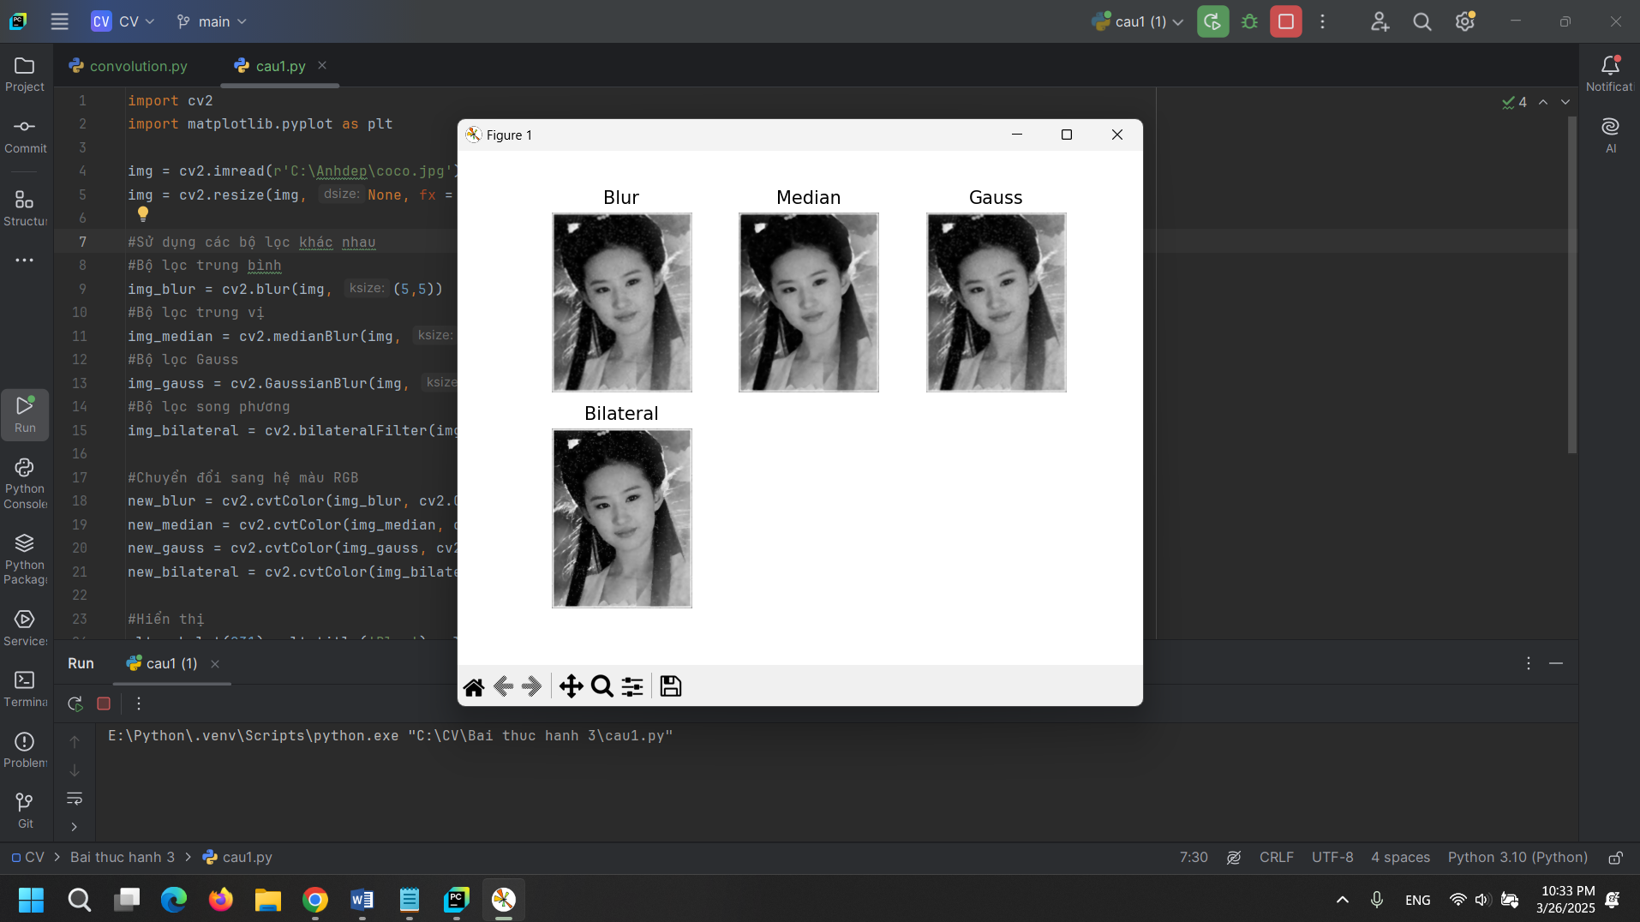

2. Tạo trackbar để lấy kích thước kernel cho bộ lọc Gauss. Lọc ảnh, ấn phím s để lưu ảnh.

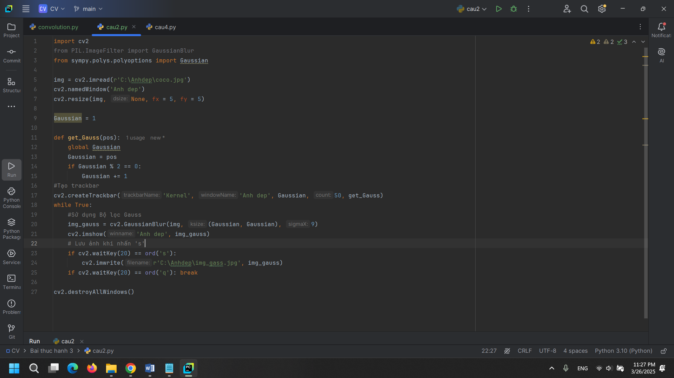

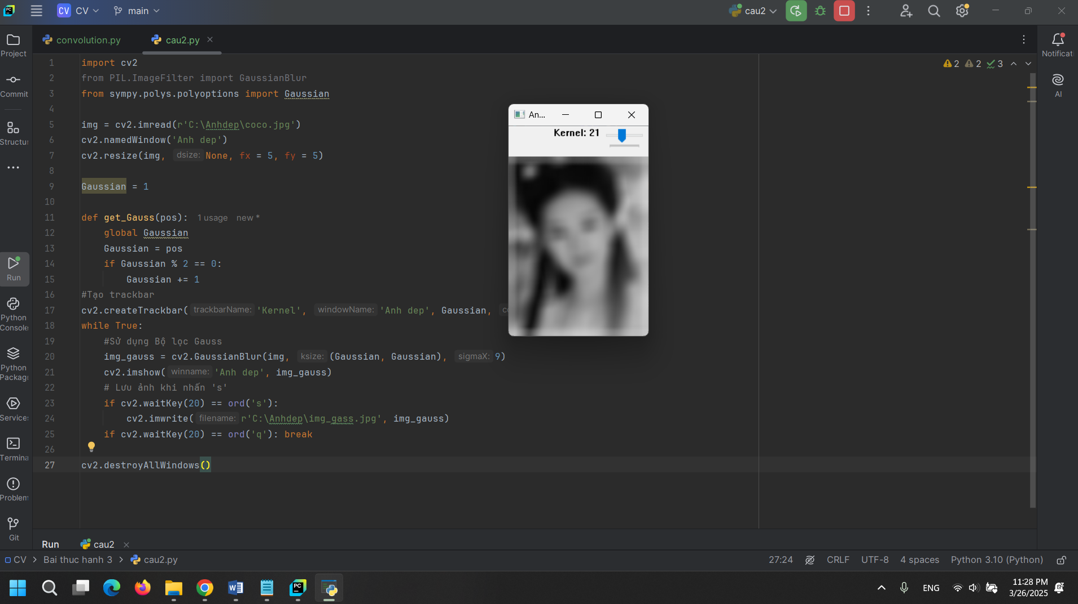

3.